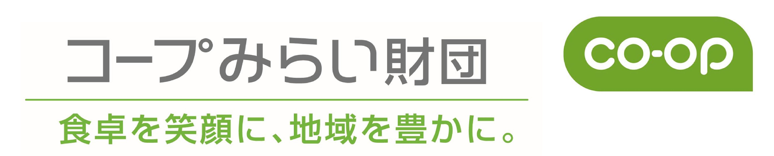
２０２３年度 社会貢献活動助成制度
「コープみらい・くらしと地域づくり助成」応募用紙

申請日 2023年 月 日
１．団体概要 応募用紙は記入枠内に収まるように記入してください
（ﾌﾘｶﾞﾅ）  団体名 |  | （法人格：有 ・無 ）
(ﾌﾘｶﾞﾅ)  所在地 |  | 〒 ―  ＴＥＬ： ＦＡＸ：
団体ＵＲＬ |  | https://
（ﾌﾘｶﾞﾅ）  代表者名 |  | （役職名： ）
連絡先  担当者 | （ﾌﾘｶﾞﾅ）  氏名 |  |  |  | 日中  連絡先 |  | 電話番号：  携帯電話番号：  Ｅ‐Ｍail：
 | （ﾌﾘｶﾞﾅ）  住所 | 〒 ―
団体設立年月日  （設立予定日） |  | 年 月 日 |  |  |  | 法人格取得日（取得予定日） |  |  | 年 月 日
団体の活動目的
活動内容、活動実績
または活動開始の経緯
（概ね過去１年まで）
構成員数 |  | 会員 人/その他の会員 人 ／ 他の構成員 人
予算・決算規模 |  | 今年度予算額 円 ／ 前年度決算額 円
これまでの  受賞履歴・助成履歴  （過去2年分） |  | 受賞履歴 | 表彰主催者
 |  |  | 表彰名
 |  |  | 表彰年
 |  | 助成履歴 | 助成名称
 |  |  | 助成金額
 |  |  | 助成年
コープみらい  地域クラブ名 |  |  |  |  |  |  |  |  |  | コード
コープみらいの地域クラブに登録している場合は記入してください。
※地域クラブとは、コープみらい組合員及び地域の方どうしがつながり、継続的なグループ活動を通して、人と人がつながり、コ-プとつながり、くらしに関わるニーズを実現する組織です。
２．申請する事業・活動について
事業・活動名
主な事業実施場所
取り組み分野  （３つまで） | 1．食・食育 2．消費者の権利 3．福祉、健康 4．子ども・子育て  5．次世代支援 6．教育、文化、スポーツ 7．環境保全  8．人権、平和、国際協力・交流 9．防犯・防災・減災、災害復興支援  10．その他（ ）
事業で取り組みたい地域や社会の課題

事業の目的
事業内容
事業の成果目標
助成の必要性

助成終了後の事業の展望
一緒に出来ること

３．申請事業・活動への他団体からの助成について
助成名 | 状況（いずれかに○） | 金額
 | 決定・申請中・申請予定
 | 決定・申請中・申請予定
 | 決定・申請中・申請予定
 | 決定・申請中・申請予定

４．事業の実施スケジュール（助成対象期間２０２４年３月２１日～２０２５年３月２０日）
年 月 | 具体的な活動内容

５．本助成金が受けられなかった場合の対応

以下はアンケートです。選考にはかかわらないものです。
今後の参考にさせていただきますので、ご協力お願いいたします。

この助成は何を見て知りましたか
当てはまる番号に「〇」をつけてください | １．知人（コープみらい組合員含む）からの紹介  ２．コープみらい財団のウェブサイト（ホームページ）  ３．コープみらい千葉県本部・埼玉県本部・東京都本部のいずれかからのご案内  ４．インフォメーション（コープみらい都県本部発行の情報紙）  ５．市民活動の情報が掲載されているウェブサイト（ホームページ）  ６．行政の窓口、地域の支援センター等  ７．ＳＮＳの情報  ８．その他  差し支えなければ、お知りになったウェブサイト、情報誌、ＳＮＳ等の名称をご記入願います。

